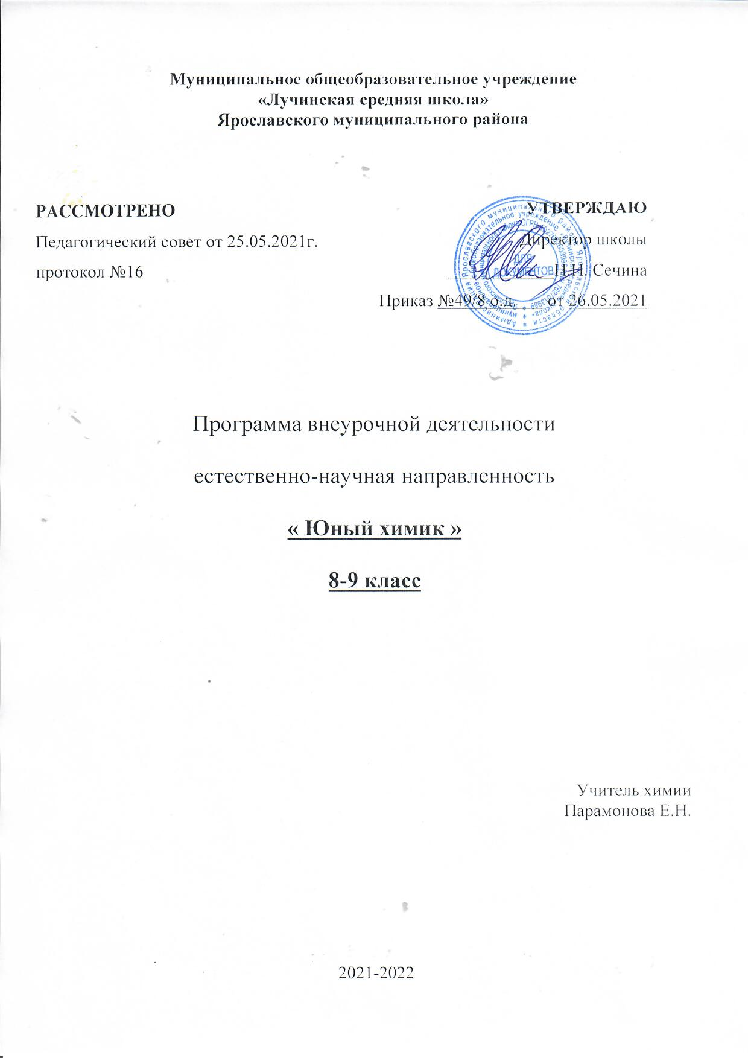
ПОЯСНИТЕЛЬНАЯ ЗАПИСКА
Ребенок с рождения окружен различными веществами и должен уметь обращаться с ними. Знакомство учащихся с веществами, из которых состоит окружающий мир, позволяет раскрыть важнейшие взаимосвязи человека и веществ и среде его обитания. Знакомство детей с веществами, химическими явлениями начинается еще в раннем детстве. Каждый ребенок знаком с названиями применяемых в быту веществ, некоторыми полезными ископаем ыми. Однако к началу изучения химии в 8-м классе познавательные интересы школьников в значительной мере ослабевают. Последующее изучение химии на уроках для многих учащихся протекает не очень успешно. Это обусловлено сложностью материала, нерационально спроектированн ыми программами и формально написанными учебниками по химии. С целью формирования основ химического мировоззрения предназначена программа внеурочной деятельности «Юный химик».
Программа модифицирована, составлена на основе программы Чернобельской Г.М., Дементьева А.И. «Мир глазами химика» (Чернобельская, Г.М., Дементьев А.И. Мир глазами химика. Учебное пособие. К пропедевтическому курсу химии 7 класса. Химия,
Данная программа составлена по учебным пособиям с подробными инструкциями и необходимым теоретическим материалом.
При реализации данной программы будет задействовано оборудование центра «Точка роста».
Цель: удовлетворить познавательные запросы детей, развивать исследовательский подход к изучению окружающего мира и умение применять свои знания на практике, расширить знания учащихся о применении веществ в повседневной жизни,
реализовать общекультурный компонент. Задачи:
Предметные:
• Сформировать навыки элементарной исследовательской работы; • Расширить знания учащихся по химии, экологии;
• Научить применять коммуникативные и презентационные навыки; • Научить оформлять результаты своей работы.
Метапредметные:
• Развить умение проектирования своей деятельности;
• Продолжить формирование навыков самостоятельной работы с различными источниками информации;
• Продолжить развивать творческие способности. Личностные:
• Продолжить воспитание навыков экологической культуры, ответственного отношения к людям и к природе;
• Совершенствовать навыки коллективной работы;
• Способствовать пониманию современных проблем экологии и сознанию их актуальности.

Сроки реализации программы.
Программа рассчитана на 1 год и разбита на модули, общее количество часов - 34.

Принципы, лежащие в основе работы по программе:
Принцип добровольности. К занятиям допускаются все желающие, соответствующие данному возрасту, на добровольной основе и бесплатно.
Принцип взаимоуважения. Ребята уважают интересы друг друга, поддерживают и помогают друг другу во всех начинаниях;
Принцип научности. Весь материал, используемый на занятиях, имеет под собой научную основу.
Принцип доступности материала и соответствия возрасту. Ребята могут выбирать темы работ в зависимости от своих возможностей и возраста.
Принцип практической значимости тех или иных навыков и знаний в повседневной жизни учащегося.
Принцип вариативности. Материал и темы для изучения можно менять в зависимости от интересов и потребностей ребят. Учащиеся сами выбирают объем и качество работ, будь то учебное исследование, или теоретическая информация, или творческие задания и т.д.
Принцип соответствия содержания запросам ребенка. В работе мы опираемся на те аргументы, которые значимы для подростка сейчас, которые сегодня дадут ему те или иные преимущества для социальной адаптации.
Принцип дифференциации и индивидуализации. Ребята выбирают задания в соответствии с запросами и индивидуальными способностями.
В соответствии с возрастом применяются разнообразные формы деятельности: беседа, игра, практическая работа, эксперимент, наблюдение, экспресс -исследование, коллективные и индивидуальные исследования, самостоятельная работа, защита исследовательских работ, мини-конференция, консультация.
Коллективные формы используются при изучении теоретических сведений, оформлении выставок, проведении экскурсий. Групповые формы применяются при проведении практических работ, выполнении творческих, исследовательских заданий.
Индивидуальные формы работы применяются при работе с отдельными ребятами, обладающими низким или высоким уровнем развития.
Итогом проведения лабораторных или практических работ являются отчеты с выводами, рисунками. На занятиях курса учащиеся учатся говорить, отстаивать свою точку зрения, защищать творческие работы, отвечать на вопросы.

Методы и приемы.
Программа предусматривает применение различных методов и приемов, что позволяет сделать обучение эффективным и интересным:
• сенсорного восприятия (лекции, просмотр видеофильмов, СД); • практические (лабораторные работы, эксперименты);
• коммуникативные (дискуссии, беседы, ролевые игры);
• комбинированные (самостоятельная работа учащихся, экскурсии, инсценировки); • проблемный (создание на уроке проблемной ситуации).
Прогнозируемые результаты освоения воспитанниками образовательной программы в обучении:
• знание правил техники безопасности при работе с веществами в химическом кабинете;
• умение ставить химические эксперименты;
• умение выполнять исследовательские работы и защищать их;
• сложившиеся представления о будущем профессиональном выборе.в воспитании:

Прогнозируемые результаты освоения воспитанниками образовательной программы

в воспитании:
• воспитание трудолюбия, умения работать в коллективе и самостоятельно; • воспитание воли, характера;
• воспитание бережного отношения к окружающей среде. Педагогические технологии, используемые в обучении:
• Личностно-ориентированные технологии позволяют найти индивидуальный подход к каждомуребенку, создать для него необходимые условия комфорта и успеха в обучении. Они предусматривают выбор темы, объем материала сучетом сил, способностей и интересов ребенка, создают ситуацию сотрудничества для общения с другими членами коллектива.
• Игровые технологии помогают ребенку в форме игры усвоить необходимые знания и приобрести нужные навыки. Они повышают активность и интерес детей к выполняемой работе.
• Технология творческой деятельности используется для повышения творческой активности детей.
• Технология исследовательской деятельности позволяет развивать у детей наблюдательность, логику, большую самостоятель ность в выборе целей и постановке задач, проведении опытов и наблюдений, анализе и обработке полученныхрезультатов. В результате происходит активное овладение знаниями, умениями и навыками.
• Технология методов проекта. В основе этого метода лежит развитие познавательных интересов учащихся, умение сам остоятельно конструировать свои знания, ориентироваться в информационном пространстве, развитие критическогомышления, формирование коммуникативных и презентационных навыков.
Средства:
• программное обеспечение; • Интернет технологии;
• оборудование центра «Точки роста».
Методы контроля: консультация, доклад, защита исследовательских работ, выступление, выставка, презентация, мини-конференция, научно-исследовательская конференция.

Ожидаемые результаты. Личностные:
• осознавать себя ценной частью большого разнообразного мира (природы и общества); • испытывать чувство гордости за красоту родной природы, свою малую Родину,страну; • формулировать самому простые правила поведения в природе;
• осознавать себя гражданином России;
• объяснять, что связывает тебя с историей, культурой, судьбой твоего народа и всей России;
• искать свою позицию в многообразии общественных и мировоззренческих позиций, эстетических и культурных предпочтений;
• уважать иное мнение;
• вырабатывать впротиворечивых конфликтных ситуациях правила поведения. Метапредметные:
В области коммуникативных УУД:
• организовывать взаимодействие в группе (распределять роли, договариваться друг с другом и т.д.);
• предвидеть (прогнозировать) последствия коллективных решений;
• оформлять свои мысли в устной и письменной речи с учѐтом своих учебных и жизненных речевых ситуаций, в том числе с применением средств ИКТ;

• при необходимости отстаивать свою точку зрения, аргументируя ее. Учиться подтверждать аргументы фактами;
• слушать других, пытаться принимать другую точку зрения, быть готовым изменить свою точку зрения.
В области регулятивных УУД:
• определять цель учебной деятельности с помощью учителя и самостоятельно, искать средства еѐ осуществления;
• учиться обнаруживать и формулировать учебную проблему, выбирать темупроекта; • составлять план выполнения задач, решения проблем творческого и поискового характера, выполнения проекта совместно с учителем;
• работая по плану, сверять свои действия с целью и, при необходимости, исправлять ошибки;
• работая по составленному плану, использовать, наряду с основными, и дополнительные средства (справочная литература, сложные приборы, средства ИКТ); • предполагать, какая информация нужна;
• отбирать необходимые словари, энциклопедии, справочники, электронные диски; • сопоставлять и отбирать информацию, полученную из различных источников (словари, энциклопедии, справочники, электронные диски, сеть Интернет);
• выбирать основания для сравнения, классификации объектов; • устанавливать аналогии и причинно-следственные связи;
• выстраивать логическую цепь рассуждений;
• представлять информацию в виде таблиц, схем, опорного конспекта, в том числе с применением средств ИКТ.
• организовывать взаимодействие вгруппе (распределять роли, договариваться друг с другом и т.д.);
• предвидеть (прогнозировать) последствия коллективных решений;
• оформлять свои мысли в устной и письменной речи с учѐтом своих учебных и жизненных речевых ситуаций, в том числе с применением средств ИКТ;
• при необходимости отстаивать свою точку зрения, аргументируя ее. Учиться подтверждать аргументы фактами;
• слушать других, пытаться принимать другую точку зрения, быть готовым изменить свою точку зрения;
• в ходе представления проекта учиться давать оценкуего результатов;
• понимать причины своего неуспеха и находить способы выхода из этой ситуации. Предметные
• предполагать, какая информация нужна;
• отбирать необходимыесловари, энциклопедии, справочники, электронные диски; • сопоставлять и отбирать информацию, полученную из различных источников (словари, энциклопедии, справочники, электронные диски, сеть Интернет);
• выбирать основания для сравнения, классификации объектов; • устанавливать аналогии и причинно-следственные связи;
• выстраивать логическую цепь рассуждений;
• представлять информацию в виде таблиц, схем, опорного конспекта, в том числе с применением средств ИКТ.

Учебно-методическийкомплект

МАТЕРИАЛЬНО-ТЕХНИЧЕСКОЕ ОБЕСПЕЧЕНИЕ
Цифровая лаборатория

Описание материально-технической базы центра
«Точка роста», используемого для реализации образовательных программ в рамках преподавания химии

Материально-техническая база центра «Точка роста» включает в себя современные и классические приборы . К ним относятся: прибор для демонстрации зависимости скорости реакции от различных факторов, аппарат для проведения химических реакций, прибор для опытов с электрическим током, прибор для изучения состава воздуха и многие другие .

Справочник
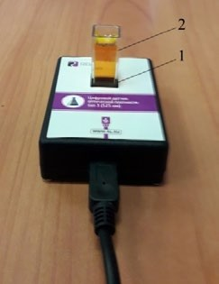
различный диапазон измерений от –40 до +180 ◦С . Тех- нические характеристики датчика указаны в инструкции по эксплуатации .
Датчик температуры термопарный предназначен для измерения температур до 900 ◦С . Используется при выполнении работ, связанных с измерением температур пламени, плавления и разложения веществ .
Датчик оптической плотности (колориметр) – предназначен для измерения оптической плотности окрашенных растворов (рис. 1) . Используется при изуче- нии тем «Растворы», «Скорость химических реакций», определении концентрации окрашенных ионов или соединений
Рис. 1. Датчик оптиче
ской плотности: 1 — В комплект входят датчики с различной длиной волн по- гнездо для кюветы; 2 — лупроводниковых источников света: 465 и 525 нм . Объ- кювета для исследуемого ём кюветы составляет 4 мл, длина оптического пути —
вещества 10 мм .

-

Датчик рН предназначен для измерения водородного показателя (рН) . В настоящее время в школу поступают комбинированные датчики, совмещающие в себе стеклянный электрод с электродом сравнения, что делает работу по измерению водородного показателя более комфортной . Диапазон измерений рН от 0―14 . Используется для измерения водородного показателя водных растворов в различ- ных исследованиях объектов окружающей среды .
Датчик электропроводности предназначен для измерения удельной электро- проводности жидкостей, в том числе и водных растворов веществ . Применяется при изучении теории электролитической диссоциации, характеристик водных растворов .
Датчик хлорид-ионов используется для количественного определения содер- жания ионов хлора в водных растворах, почве, продуктах питания . К датчику под- ключается ионоселективный электрод (ИСЭ) (рабочий электрод), потенциал кото- рого зависит от концентрации определяемого иона, в данном случае от концентра- ции анионов Cl– . Потенциал ИСЭ определяют относительно электрода сравнения, как правило, хлорсеребряного .
На рисунке 2 показана общая схема использования ИСЭ для количественного определения концентрации (активности2) различных ионов: Cl–, NO–, NH+, Ca2+ . Основной компонент любого ИСЭ — мембрана, которая разделяет внутренний раствор с постоян- ной концентрацией определяемого иона и исследуемый раствор, а также служит сред- ством электролитического контакта между ними . Мембрана обладает ионообменными свойствами, причём проницаемость её к ионам разного типа различна .
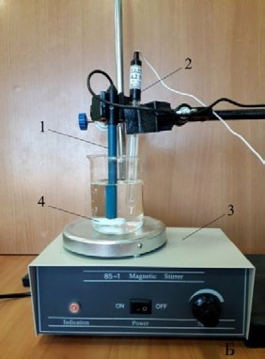
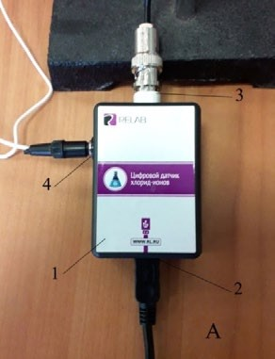
Рис. 2. Установка для определения концентрации (активности) хлорид-ионов в растворе . А: 1 — корпус датчика для определения Cl–-ионов; 2 — разъём Micro USB для подключения к компьютеру; 3 — разъём BNC для подключения рабочего электрода; 4 — разъём для подключения электрода сравнения .
Б: 1 —ионосе- лективный электрод (рабочий электрод); 2 — электрод сравне- ния (хлорсеребряный электрод); 3 — магнитная мешалка; 4 — якорь магнитной мешалки
Запрещается трогать мембрану электрода пальцами и приводить её в соприкоснове- ние с твёрдыми поверхностями . При хранении ИСЭ чувствительная часть датчика (мем- брана) должна быть защищена специальным колпачком . Не допускается использовать электроды с полимерной мембраной в средах, содержащих летучие вещества или орга- нические растворители . Не следует использовать ИСЭ в сильных окислителях . Длительное нахождение ИСЭ в растворах крепких кислот или щелочей приводит к резкому и не- обратимому сокращению срока службы электрода .

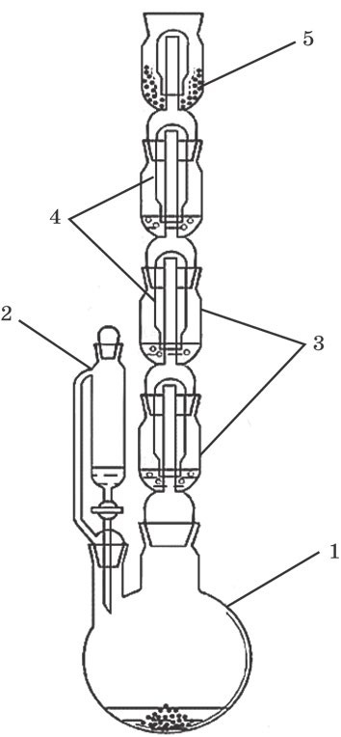
Справочник
Датчик нитрат-ионов предназначен для количественного определения нитратов в раз- личных объектах окружающей среды: воде, овощах, фруктах, колбасных изделиях и т . д .
Микроскоп цифровой предназначен для из- учения формы кристаллов и наблюдения за ростом кристаллов .
Аппарат для проведения химических ре- акций (АПХР) предназначен для получения и демонстрации свойств токсичных паров и газов . Эти вещества получаются в колбе- реакторе, и при нагревании (или без нагрева- ния) газообразные вещества проходят через поглотительные ёмкости (насадки) с раство- рами реагентов, вступают с ними в реакцию (рис. 3) . Избыток газа поглощается жидкими и твёрдыми реагентами, а также активиро- ванным углём . Аппарат чаще всего использу- ют для получения и демонстрации свойств
хлора, сероводорода .
Рис. 3. Аппарат для проведения химических ре- акций (АПХР): 1 — двугорлая колба-реактор;
2 — делительная воронка для работы с токсич- ными веществами, позволяет добавлять необхо- димое количество жидкого реагента в реакцион- ную смесь, не допуская разгерметизации прибо- ра; 3 — ёмкости (насадки) для жидких реагентов (поглотителей); 4 — колпаки; 5 — ёмкость (насадка) для сыпучих реагентов
При правильной эксплуатации прибора демонстрация становится удобной и безопасной . На проведение опытов тратится около 3―6 мин . Хорошая визуальность является преимуществом этого прибора . Так как при демонстрации одновременно проходят несколько реакций, важно правильно организовать наблюдения учащимися за протекающими процессами . Целесообразно записать на доске названия или формулы реагентов, находящихся в поглотительных склянках . По окончании опыта нужно сравнить исходные растворы веществ и результаты их превращений . АПХР можно применять на разных этапах обучения – при изучении нового материа- ла, повторении и закреплении, обобщении и систематизации знаний учащихся . В зависи- мости от профиля обучаемых, целей урока, уровня знания учащихся возможны различные варианты постановки эксперимента и выбора реагирующих веществ . Однако при изучении свойств веществ не следует ограничиваться только экспериментом с использованием АПХР . Многие дидактические цели могут быть достигнуты только демонстрацией опытов в традиционной форме .
Применение АПХР не ограничивается вышеописанным экспериментом . Прибор удоб- но применять при демонстрации свойств диоксида азота (IV), метиламина, брома, при фракционной перегонки нефти . В целях экономии времени его можно использовать при изучении свойств углекислого газа . АПХР подходит для получения безводной азотной кислоты, бромбензола, нитробензола и других соединений .
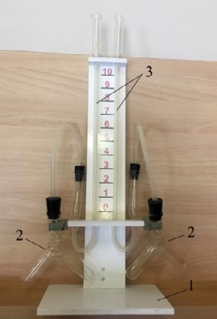
Прибор для демонстрации зависимости скоро- сти химических реакций от различных факторов используют при изучении темы «Скорость химической
реакции» и теплового эффекта химических реакций .
Прибор даёт возможность экспериментально исследо- вать влияние на скорость химических реакций следую- щих факторов: природы реагирующих веществ, кон- центрации реагирующих веществ, площади границы раздела фаз в гетерогенных системах (поверхности со- прикосновения между реагирующими веществами), температуры, катализатора, ингибитора .
Рис. 4. Прибор для демонстрации зависимости скорости химических реакций от различных факторов: 1 — подстав- ка; 2 — сосуды Ландольта; 3 — манометрические трубки
Справочник
Прибор состоит из подставки, на которой закреплены две манометрические трубки, которые соединяются с сосудами Ландольта с помощью пластиковой трубки с пробками (рис. 5) . Между манометрическими трубками на панели нанесена шкала для наблюдения уровня жидкости в трубках . Окрашенной жидкостью может быть раствор любого красителя в воде .
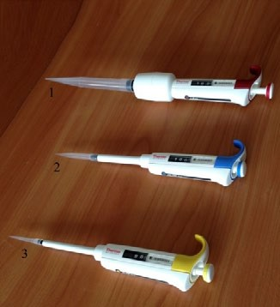
Справочник

Пипетка-дозатор — приспособление, исполь- зуемое в лаборатории для отмеривания опреде- лённого объёма жидкости . Пипетки выпускаются переменного и постоянного объёма . В комплек- ты оборудования для медицинских классов вхо- дят удобные пипетки-дозаторы одноканальные, позволяющие настроить необходимый объём от- бираемой жидкости в трёх различных диапазо- нах (рис. 6) . Использование современных техно- логий и цветовой кодировки диапазона дозиро- вания даёт возможность качественно, точно, безопасно выполнять пипетирование . Пипетки имеют сменные пластиковые наконечники .
Рис. 5. Пипетки дозаторы одноканальные переменного объёма: 1 — 110 мл; 2 — 100―1000 мкл; 3 — 10―100 мкл .

Справочник
Баня комбинированная предназначена для нагрева стеклянных и фарфоровых сосудов, когда требуется создать вокруг нагреваемого сосуда равномерное темпера- турное поле, избежать использования открытого пламени и раскалённой электриче- ской спирали (рис. 7) . Корпус комбинированной бани сделан из алюминия . Жид- костная часть комбинированной бани закрывается кольцами различного диаметра .

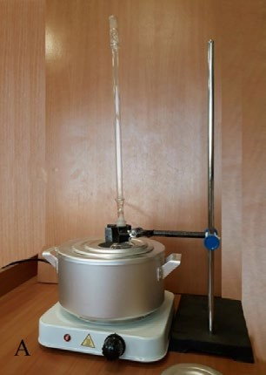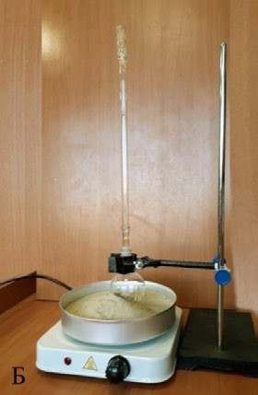
Рис. 6. Баня комбинированная лабораторная . А — водяная баня . Б — песчаная баня

Для нагревания сосудов до 100 ◦С в качестве теплоносителя используют воду, когда тре- буется создать более высокую температуру применяют солевые растворы . Теплоносителем может быть глицерин . Он обеспечивает интервал температур от 60 до 180 ◦С . Выше этой температуры глицерин начинает разлагаться и дымить . Для нагревания до более высоких температур используют цилиндровое масло или силиконовое . Более безопасно использо- вать для наполнения бань сухой мелкозернистый песок . Однако песочные бани прогрева- ются неравномерно . В состав комплекта входит сито для просеивания речного песка .
Источником тепла для комбинированной бани являются электрические плитки с за- крытой спиралью .
Справочник
Прибор для получения газов используется для получения небольших количеств газов: водорода, кислорода (из пероксида водорода), углекислого газа .
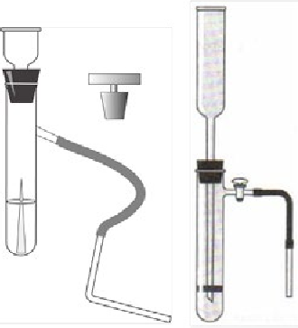
Рис. 7. Прибор для получения и собирания газов

1. Юный химик, или занимательные опыты с веществами вокруг нас: иллюстрированное пособие для школьников, изучающи х естествознание, химию, экологию. – Авт.-сост.: Н.В. Груздева, В.Н. Лаврова, А.Г. Муравьев – Изд. 2-е,перераб. и доп. – СПб: Крисмас+, 2016. — 105 с.
Муравьев А.Г., Пугал Н.А., Лаврова В.Н. Экологический практикум: учебное пособие с комп лектом карт-инструкций/ Под ред. к.х.н. А.Г. Муравьева. –2-е изд., испр. –СПб.: Крисмас+, 2014. – 176 с.
3. Алексинский В. Занимательные опыты по химии. – М.: Просвещение, 2018.
4. Гольдфельд М.Г. Внеклассная работа по химии. – М.: Просвещение,2016.-191с. 5. Гроссе Э., Вайсмантель Х. Химия для любознательных. Л.: Химия, 2018.
6. Конарев Б.А. Любознательным о химии. – М.: Химия, 2015.
7. Степин Б.Д., Аликберова Л.Ю.. Занимательные задания и эффектные опыты по химии. «ДРОФА», М., 2014
8. Степин Б.Д., Аликберова Л.Ю.. Книга по химии для домашнего чтения. «ХИМИЯ» М., 2015
9. Комплект оборудования центра «Точка роста».

Критерии оценки знаний, умений и навыков.
Низкий уровень: удовлетворительное владение теоретической информацией по темам курса, умение пользоваться литературой при подготовке сообщений, участие в организации выставок, элементарные представления об исследовательской деятельности, пассивное участие в семинарах.
Средний уровень: достаточно хорошее владение теоретической информацией по курсу, умение систематизировать и подбирать необходимую литературу, проводить исследования и опросы, иметь представление о учебно–исследовательской деятельности, участие в конкурсах, выставках, организации и проведении мероприятий.
Высокий уровень: свободное владение теоретической информацией по курсу, умение анализировать литературные источники и данные исследований и опросов, выявлять причины, подбирать методы исследования, проводить учебно–исследовательскую деятельность, активно принимать участие в мероприятиях, конкурсах, применять полученную информацию на практике.
Оценка эффективности работы:
Входящий контроль – определение уровня знаний, умений, навыков в виде бесед, практических работ, викторин, игр.
Промежуточный контроль: коллективный анализ каждой выполненной работы и самоанализ; проверка знаний, умений, навыков в ходе беседы.
Итоговый контроль: презентации творческих и исследовательских работ, участие в выставках и мероприятиях, участие в конкурсах исследовательских работвшкольном научномобществе,экологическомобществе.
Формы подведения итогов реализации программы. • Итоговые выставки творческих работ;
• Портфолио и презентации исследовательской деятельности; • Участие вконкурсах исследовательских работ;
• Презентация итогов работы на заседании школьного научного общества.

Содержание программы
1 Модуль «Химия – наука о веществах и их превращениях» - 3 часа
Химия или магия? Немного из истории химии. Алхимия. Химия вчера, сегодня, завтра. Техника безопасности в кабинете химии.
Лабораторное оборудование. Знакомство с раздаточным оборудованием для практических и лабораторных работ. Посуда, еѐ виды и назначение. Реактивы и их классы. Обращение с кислотами, щелочами, ядовитыми веществами. Меры первой помощи при химических ожогах и отравлениях. Выработка навыков безопасной работы.
Демонстрация. Удивительныеопыты.
Лабораторная работа. Знакомство с оборудованием для практических и лабораторных работ.

2 Модуль «Вещества вокруг тебя, оглянись!» – 18 часов
Вещество, физические свойства веществ. Отличие чистых веществ от смесей. Способы разделения смесей.
Вода – многое ли мы о ней знаем? Вода и еѐ свойства. Что необычного в воде? Вода пресная и морская. Способы очистки воды: отставание, фильтрование, обеззараживание.
Столовый уксус и уксусная эссенция. Свойства уксусной кислоты и еѐ физиологическое воздействие.
Питьевая сода. Свойства и применение.
Чай, состав, свойства, физиологическое действие на организм человека.
Мыло или мыла? Отличие хозяйственного мыла от туалетного. Щелочной характер хозяйственного мыла.
Стиральные порошки и другие моющие средства. Какие порошки самые опасные. Надо ли опасаться жидких моющих средств.
Лосьоны, духи, кремы и прочая парфюмерия. Могут ли представлять опасность косметические препараты? Можно ли самому изготовить духи?
Многообразие лекарственных веществ. Какие лекарства мы обычно можем встретить в своей домашней аптечке?
Аптечный йод и его свойства. Почему йод надо держать в плотно закупоренной склянке. «Зелѐнка»или раствор бриллиантового зелѐного. Перекись водородаи гидроперит. Свойства перекиси водорода.
Аспирин или ацетилсалициловая кислота и его свойства. Опасность при применении аспирина.
Крахмал, его свойства и применение. Образование крахмала в листьях растений. Глюкоза, ее свойства и применение.
Маргарин, сливочное и растительное масло, сало. Чего мы о них не знаем ? Растительные и животные масла.
Лабораторная работа 1. Знакомство с оборудованием для практических и лабораторных работ.
Лабораторная работа 2. Свойства веществ. Разделение смеси красителей. Лабораторная работа 3. Свойства воды.
Практическая работа 1. Очистка воды. Лабораторная работа 4. Свойства уксусной кислоты. Лабораторная работа 5. Свойства питьевой соды. Лабораторная работа 6. Свойства чая. Лабораторная работа 7. Свойства мыла.
Лабораторная работа 8. Сравнение моющих свойств мыла и СМС. Лабораторная работа 9. Изготовим духи сами.
Лабораторная работа 10. Необычные свойства таких обычных зелѐнки и йода.

Лабораторная работа 11 Получение кислорода из перекиси водорода. Лабораторная работа 12. Свойства аспирина.
Лабораторная работа 13. Свойства крахмала. Лабораторная работа 14. Свойства глюкозы.
Лабораторная работа 15. Свойства растительного и сливочного масел.

3 Модуль «Увлекательнаяхимиядляэкспериментаторов» -13 часов. Симпатические чернила: назначение, простейшие рецепты.
Состав акварельных красок. Правила обращения с ними. История мыльных пузырей. Физика мыльных пузырей. Состав школьного мела.
Индикаторы. Изменение окраски индикаторов в различных средах. Лабораторная работа 16. «Секретные чернила».
Лабораторная работа 17. «Получение акварельных красок». Лабораторная работа 18. «Мыльные опыты».
Лабораторная работа 19. «Как выбрать школьный мел». Лабораторная работа 20. «Изготовлениешкольных мелков».
Лабораторная работа 21. «Определение среды раствора с помощью индикаторов». Лабораторная работа 22. «Приготовление растительных индикаторов и определение с помощью них рН раствора».

Тематическое планирование

№ по плану | № по теме | Тема урока | Основные учебные действия | Планируемые результаты обучения
 |  |  |  | Предметные: | Метапредметные
 |  |  |  |  | Регулятивные: | Познавател ьные: | Коммуникат ивные:
 |  | Химия — наука о веществах и превращениях
1 | 1 | Введение | Знакомиться с основными этапами исследовательс кой работы. Сформировать знание о гипотезе и эксперименте, как способе еѐ подтвердить или опровергнуть. | Химия или магия? Немного из истории химии. Алхимия. Химия вчера, сегодня,завтра. Техника безопасности в кабинете химии. | Вносят коррективы и дополнения вспособ своих действий | Самостояте льно создают алгоритмы деятельности при решении проблем творческого и поискового характера | Адекватно используют речевые средства для аргументации
2 | 2 | Лабораторное оборудование | Использование лабораторного оборудования | Лабораторное оборудование.Знакомство с раздаточным оборудованием для практических и лабораторных работ. Посуда, еѐ виды и назначение.Реактивы и их классы.Обращение с кислотами,щелочами. Меры первой помощи при химических ожогах и отравлениях. Выработка навыков безопасной работы. | Вносят коррективы и дополнения вспособ своих действий | Выделяют количестве нные характерис тики объектов, заданные словами. Структурир уют знания. Выбирают основания и критерии для сравнения, сериации, классификации объектов | Работают вгруппе. Придерживаются морально-этических и психологических принципов общения и сотрудничества
3 | 3 | Многообразие веществ | Знакомство с основными классами неорганических и оргшанических соединений | Значение и роли веществ | Вносят коррективы и дополнения вспособ своих действий | Выделяют количестве нные характерис тики объектов, заданные словами. Структурир уют знания. Выбирают основания и критерии для сравнения, сериации, классификации объектов | Работают вгруппе. Придерживаются морально-этических и психологических принципов общения и сотрудничества
 |  | «Вещества вокруг тебя, оглянись!»
4 | 1 | Чистые вещества и смеси | Вещество, физические свойства веществ. Отличие чистыхвеществ от смесей. Способы разделения смесей | Чистые вещества и смеси | Самостояте льно выделяют и формулиру ют познавател ьную цель | Формулир уют собственное мнениеи позицию, задают вопросы | Формируют ответственное отношение к учению
5 | 2 | Способы разделения смеси | Способы разделения смесей | Знать способы разделения смеси | Самостояте льно выделяют и формулиру ют познавател ьную цель | Формулир уют собственное мнениеи позицию, задают вопросы | Формируют ответственное отношение к учению
6 | 3 | Вода | Вода – многое ли мы о ней знаем? Вода и еѐ свойства. Что необычного в воде? Вода пресная и морская. | Знакомиться сосновными веществами,встречающимис я вповседневной жизни, их свойствами (физическими и химическими) | Сравнивать, классифицирова ть и обобщать факты и явления | Формулирует собственн ое мнение и позицию | Выстаивает собственное целостное мировоззрение
7 | 4 | Очистка воды | Способы очистки воды: отставание, фильтрование, обеззараживание. | Проявляют устойчивый учебно – познавательный интерес кновым знаниями способамрешения задач | Сравнивать, классифицирова ть и обобщать факты и явления | Формулир уют собственное мнениеи позицию, задают вопросы, стоят понятныедля партнера понятия | Формиров ан ие ответстве нно го отношения к учению используя специально подобранные средства. Умение оценить степень успеха или неуспеха своей деятельности
8 | 5 | Уксусная кислота | Столовый уксус и уксусная эссенция. Свойства уксусной кислоты и еѐ физиологическое воздействие. |  | Сравнивать, классифицирова ть и обобщать факты и явления | Формулирует собственн ое мнение и позицию | Выстаивает собственное целостное мировоззрен ие
9 | 6 | Пищевая сода | Пищевая сода. Свойства и применение. | Вносят коррективы идополнения в способ своих действий | Сравнивать, классифицирова ть и обобщать факты и явления | Самостояте льно создают алгоритмы деятельности при решении проблем творческого и поискового характера | Адекватно используют речевые средства для аргументации
10 | 7 | Пищевая соль | Соль, состав, свойства,физиологическое действие на организм человека. | Выделяют и осознают то, что уже усвоенои что еще подлежит усвоению,осознают качество иуровень усвоения | Сравнивать, классифицирова ть и обобщать факты и явления | Выделяют количестве нные характерис тики объектов, заданные словами. Выделяют обобщенный смысл и формальну ю структуру задачи | С достаточной полнотойи точностью выражают свои мыслив соответств ии с задачами и условиями коммуникации
11 | 8 | Мыло | Мыло или мыла? Отличие мыла от туалетного. Щелочной характер хозяйственного мыла. | Ставят и формулируют проблему урока, самостоятельно создают алгоритм деятельности при решении проблемы | Сравнивать, классифицирова ть и обобщать факты и явления | Отстаивать свою точку зрения, приводить аргументы, подтверждая их фактами. Различать в устной речи мнение, доказатель ства, гипотезы | Формирован ие интереса к исследованию
12 | 9 | СМС | Стиральные порошки и другие моющие средства. Какие порошки самые опасные. Надо ли опасаться жидких моющих средств. | Выделяют и осознают то, что уже усвоенои что еще подлежитусвоению | Сравнивать, классифицирова ть и обобщать факты и явления | Структурируют знания. Выбирают наиболее эффективн ые способырешения задачи в зависимост и от конкретных условий | Умеют (или развивают способность) брать на себя инициативув организации совместного действия.Умеют слушать и слышать друг друга
13 | 10 | Косметические средства | Знакомиться со специфическ ими веществами, встречающимис я в различных аспектахжизни человека, их свойствами (физическими и химическими), исследованиями наосновании этих веществ | Лосьоны, духи, кремы и прочая парфюмерия. Могут ли представлять опасность косметические препараты? Можно ли самому изготовить духи? | Выбирают основания и критерии для классифи кации. Преобраз овыват ь информац ию из одного вида в другой | Договарив аются о совместной деятельности, приходят к общему решению,в том числе и к столкновению интересов | Определяют свою личную позицию, адекватную дифференци рованную самооценку своих партнеров.
14 | 11 | Домашняя аптечка | Аптечный йод и его свойства. Почему йод нужно держать в плотно закупоренной склянке. | Вносят коррективы и дополнения вспособ своихдействий | Самостоя тельно создают алгоритм деятельно сти при решении проблем различно го характер а основных понятий | Самостоятельно создают алгоритмы деятельности при решении проблем творческого и поискового характера | Адекватно используют речевые средства для аргументац ии
15 | 12 | Домашняя аптечка | «Зелѐнка» илираствор бриллиантового зелѐного. | Вносят коррективы и дополнения вспособ своихдействий | Самостоя тельно создают алгоритм деятельно сти при решении проблем различно го характер а основных понятий | Самостоятельно создают алгоритмы деятельности при решении проблем творческого и поискового характера | Адекватно используют речевые средства для аргументац ии
16 | 13 | Домашняя аптечка | Перекись водорода и гидроперит. Свойства перекиси водорода. | Вносят коррективыи дополненияв способ своих действий | Самостоя тельно создают алгоритм деятельно сти при решении проблем различно го характер а основных понятий | Выделяют количеств енные характери стики объектов, заданные словами. Структури руют знания. | Работают в группе. Придерживаются морально-этических и психологических принципов общения и сотрудничества
17 | 14 | Домашняя аптечка | Аспирин или ацетилсалицилов ая кислота и его свойства. Опасность при применении аспирина | Самостоятельно выделяют и формулируют познавател ьную цель | Самостоя тельно создают алгоритм деятельно сти при решении проблем различно го характер а основных понятий | Формулируют собственное мнениеи позицию, задают вопросы | Формируют ответственное отношение к учению
18 | 15 | Крахмал | Крахмал, его свойства и применение. Образование крахмала в листьях растений. | Сравнивать, классифици рова ть и обобщатьфакты и явления | Самостоя тельно создают алгоритм деятельно сти при решении проблем различно го характер а основных понятий | Формулирует собственное мнение и позицию | Выстаивает собственное целостное мировоззрен ие
19 | 16 | Глюкоза | Глюкоза, ее свойства и применение. | Сравнивать, классифици рова ть и обобщать факты и явления. | Самостоя тельно создают алгоритм деятельно сти при решении проблем различно го характер а основных понятий | Формулирует собственное мнение и позицию | Выстаивает собственное целостное мировоззрен ие
20 | 17 | Жиры и масла | Маргарин, сливочное и растительное масло, сало. Что мы о них не знаем? Растительные и животные масла | Сравнивать, классифици рова ть и обобщать факты и явления. | Ставят учебну ю задачу на основе соотнесения того,чтоуже известно и того,что еще не известно. | Учитывают разные мнения и стремятся к координации различных позиций в сотрудничестве | Выражают адекватное понимание причин успеха и неуспеха учебной деятельности
21 | 18 | Белки | Свойства белков | Сравнивать, классифици рова ть и обобщать факты и явления. | Ставят учебну ю задачу на основе соотнесения того,чтоуже известно и того,что еще не известно. | Учитывают разные мнения и стремятся к координации различных позиций в сотрудничестве | Выражают адекватное понимание причин успеха и неуспеха учебной деятельности
 |  | «Увлекательная химия для экспериментаторов
22 | 1 | Понятие о симпатических чернилах | Симпатические чернила:назначение, простейшие рецепты | Сравнивать, классифици рова ть и обобщать факты и явления.Самостоятел ьно планировать и реализовыва ть естественно-научное | Ставят учебну ю задачу на основе соотнесения того,чтоуже известно и того,что еще не известно. | Устанавливают причинно-следственные связи. Строят логические цепи рассуждени й. Выдвигают и обосновывают гипотезы, предлагают способы их проверки | Регулируют собственную деятельность посредством письменной речи
23 | 2 | Секретные чернила | Симпатические чернила:назначение, простейшие рецепты | Исследование и проект в рамках известных понятий | Самостояте льно формулиру ют познавател ьную цель и строят действия в соответств иис ней | Выбирают знаково-символические средствадля построения модели | Устанавливают рабочие отношения, учатся эффективн о сотрудничать и способствовать продуктивной кооперации
24 | 3 | Состав акварельных красок | Состав акварельных красок. Правила обращения с ними История мыльных пузырей. Физика мыльных | Вносят коррективы идополнения в способ своих действий | Самостояте льно формулиру ют познавател ьную цель и строят действия в соответств иис ней | Самостоятельно создают алгоритмы деятельности при решении проблем творческого и поискового характера | Адекватно используют речевые средства для аргументац ии
25 | 4 | Мыльные пузыри Понятие о мыльных пузырях | История мыльных пузырей. Физика мыльных | Самостоятельно выделяют и формулируют познавател ьную цель | Самостояте льно формулиру ют познавател ьную цель и строят действия в соответств иис ней | Формулируют собственное мнениеи позицию, задают вопросы | Формируют ответственное отношение к учению
26 | 5 | Изучение влияния внешних факторов на мыльные пузыри | История мыльных пузырей. Физика мыльных пузырей. | Проявляют устойчивый учебно – познавательный интерес к новым знаниями способам решения задач | Самостояте льно формулиру ют познавател ьную цель и строят действия в соответств иис ней | Формулируют собственное мнениеи позицию, задают вопросы, стоят понятныедля партнера понятия | Формиров ан ие ответстве нного отношения к учению, используя специально подобранные средства. Умение оценить степень успеха.
27 | 6 | Обычный и необычный школьный мел | Состав школьного мела | Самостоятельно выделяют и формулируют познавател ьную цель | Сличают свой способ действия с эталоном | Формулируют собственное мнениеи позицию, задают вопросы | Формируют ответственное отношение к учению
28 | 7 | Изготовление школьных мелков | Техника изготовления школьных мелков. | Сравнивать, классифици рова ть и обобщать | Сличают свой способ действия с эталоном | Формулирует собственное мнение | Выстаивает собственное мировоззрение
29 | 8 | Изготовление школьных мелков | Техника изготовления школьных мелков. | Сравнивать, классифици рова ть и обобщать | Сличают свой способ действия с эталоном | Формулирует собственное мнение | Выстаивает собственное мировоззрение
30 | 9 | Понятие об индикаторах | Индикаторы. Изменение окраски индикаторов в различныхсредах. | Вносят коррективы идополнения в способ своих действий | Сличают свой способ действия с эталоном | Самостоятельно создают алгоритмы деятельности при решении проблем творческого и поискового характера | Адекватно используют речевые средства для аргументац ии
31 | 10 | Понятие об индикаторах | Индикаторы. Изменение окраски индикаторов в различныхсредах. | Самостоятельн опланировать и реализовывать естественно-научное исследование и проект в рамках известных понятий |  | Выражают смысл ситуации различными средствами (рисунки, символы,схемы, знаки) | Развивают умение интегрироваться в группу сверстников и строить продуктивное взаимодействие со сверстниками и взрослыми
32 | 11 | Изготовление растительных индикаторов | Растения-индикаторы | Умение работать с учебником, дополнитель ной литературой и периодической системой | Сличают свой способ действия с эталоном | Умение сотрудничать с учителем в поиске исборе информации, слушать его. | Овладение навыкамидля практическо й деятельности
33 | 12 | Изготовление растительных индикаторов | Растения-индикаторы | Умение работать с учебником, дополнител ь ной литературойи периодическ ой системой |  | Умение сотрудничать с учителем в поиске исборе информации, слушать его. | Овладение навыкамидля практическо й деятельности
34 | 13 | Презентация проектов | Презентавать получившееся исследование/проект | Защита мини-проектов | Сравнив ать, классиф ицирова ть и обоб щать факт ы и явлен ия | Формулирует собственн ое мнение и позицию | Выстаивает собственное целостное мировоззрен ие

№ | Тема лабораторной работы | Оборудование " Точки роста2
1 | Знакомство с оборудованием для практических и лабораторных работ.
2 | Свойства веществ. Разделение смеси красителей. | Датчик температуры (термопарный), спиртовка
3 | Свойства воды. | Датчик температуры (термопарный), спиртовка
4 | Очистка воды. | Датчик температуры (термопарный), спиртовка
5 | Свойства уксусной кислоты. | Датчик рН
6 | Свойства питьевой соды. | Датчик рН
7 | Свойства пищевой соли. | Датчик хлорид- ионов
8 | Свойства мыла. | Датчик рН
9 | Сравнение моющих свойств мыла и СМС. | Датчик рН
10 | Изготовим духи сами. | Датчик рН
11 | Необычные свойства таких обычных зелѐнки и йода. | Датчик рН
12 | Получение кислорода из перекиси водорода. | Датчик рН
13 | Свойства аспирина. | Датчик рН
14 | Свойства крахмала. | Датчик рН
15 | Свойства глюкозы. | Датчик рН
16 | Свойства растительного и сливочного масел. | Датчик рН
17 | «Секретные чернила». | Датчик рН
18 | «Получение акварельных красок» | Датчик рН
19 | «Мыльные опыты». | Датчик рН
20 | «Как выбрать школьный мел». | Датчик рН
21 | «Изготовлениешкольных мелков». | Датчик рН
22 | «Определение среды раствора с помощью индикаторов». | Датчик рН
23 | «Приготовление растительных индикаторов и определение с помощью них рН раствора». | Датчик рН

